DIRECCIÓN ACADÉMICA
DEPARTAMENTO DE GASTRONOMÏA
Respeto – Responsabilidad – Resiliencia – Tolerancia
GUÍA N°9
TEMA: MASAS BATIDAS Y FERMENTADAS
MÓDULO: “PASTELERÍA “
Nombre: _________________________________________Curso 4º___ Fecha: ____/____/2020
Aprendizaje Esperado: Distinguir y diferenciar las características de las masas batidas y fermentadas

INSTRUCCIONES
LEA la guía enviada, Imprima la guía (o de lo contrario cópiela en su cuaderno) y péguela en el cuaderno de PASTELARÍA, realice la actividad entregada al final de la guía. EN CASO DE DUDAS ENVIARLAS AL CORREO maria.rojas@cesantarosa.cl

LAS MASAS BATIDAS
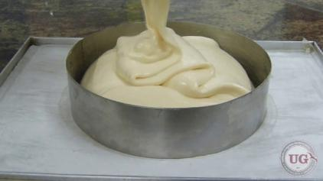
Básicamente una masa batida es el resultado de la mezcla de huevos, azúcar y harina con la incorporación de aire mediante el batido. Pueden integrar ciertas materias primas adicionales en su composición, como chocolate, mantequilla, frutas, café, harina de almendras, avellanas, nueces etc.

En términos generales encontramos masas batidas pesadas y masas batidas ligeras.
Las masas batidas pesadas se caracterizan por una textura seca, encerrando una gran cantidad de materia grasa, y a veces ingredientes añadidos como frutos secos, frutas deshidratadas etc. Por lo general son masas poco batidas, con alto contenido en grasas y o frutos secos y con pocas burbujas de aire. Es importante añadir a la masa un impulsor como la levadura química que la ayude a expandirse y aumentar su volumen. Se obtendrán bizcochos, magdalenas, cup cake, muffins, bizcocho genovés, etc.
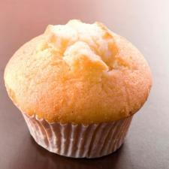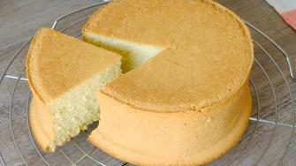
Las masas batidas ligeras son generalmente masa muy batidas. El objetivo es conseguir aumentar su volumen incorporando burbujas de aire, de manera que el resultado final sea muy esponjoso. Se obtiene crepes, tortitas, bizcochos o biscuit y genovesas ricas y esponjosas.
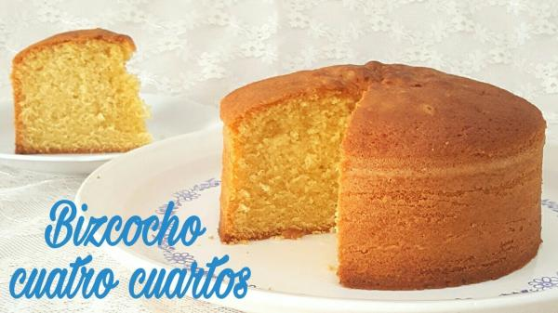

Las masas batidas ligeras son aquellas masas que debido a la emulsión que sufre el huevo, presentan un aspecto y textura totalmente esponjosa. Estas masas son fuertemente batidas, lo que proporcionan un aumento de volumen importante, y por lo tanto una apariencia ligera y espumosa, que posee una estructura alveolada y aireada. El ingrediente principal es el huevo, máximo responsable pero no único del aspecto de este tipo de masas.
Las masas batidas ligeras se pueden clasificar en:
- Biscuit o bizcochos
- Bizcocho sinuás o bizcocho base
- Bizcocho de soletillas
- Bizcocho cuatro cuartos
- Bizcochos especiales
- Bizcocho de almendra
- Bizcocho de chocolate
- Bizcocho Gioconda
Genovesas:
- Genovesa básica
- Genovesa de almendras
- Genovesa de café
- Genovesa de chocolate
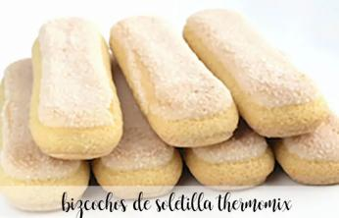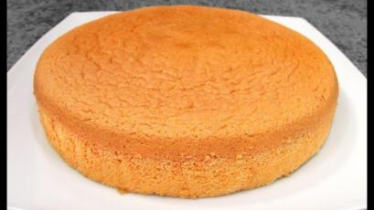
BIZCOCHO GENOVÉS

Métodos de elaboración
Para elaborar este tipo de masas podemos encontrar dos progresiones de trabajo, según comencemos levantando el huevo entero con el azúcar o separemos las yemas y claras, para primero montarlas de forma independiente, con parte del azúcar, y después unir ambas masas montadas.
Todas las recetas se podían hacer a mano o con máquina, ya que no necesitaban batidos muy enérgicos. En el caso de las masas batidas ligeras también tenemos esta opción, aunque es dificilísimo y cansadísimo conseguir el mismo volumen de batido a mano que con una batidora. Por eso, es absolutamente recomendable realizar los montados a máquina, con el accesorio batidor.
En todos los casos, las masas batidas ligeras se vierten sobre moldes encamisados, es decir, engrasados y después enharinados, o forrados con papel de horno, de forma que no exista problemas para sacarlos del molde.
Además, todas las masas batidas cocidas se desmoldan en caliente, de esta forma no se siguen cocinando dentro del molde, aunque ya estén fuera del horno. Después se pueden colocar sobre una rejilla para que circule aire alrededor de todo el bizcocho y que se enfríe rápidamente.
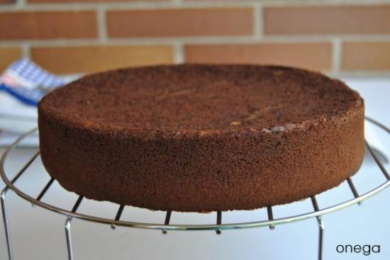

Montando los huevos enteros
Esta forma de trabajar las masas se inicia levantando los huevos enteros con el azúcar hasta que tripliquen su volumen. Los huevos tienen que estar a temperatura ambiente para poder conseguir más volumen con el batido. Después se añaden los ingredientes secos tamizados, con una lengua y con movimientos envolventes. Es importante no continuar batiendo enérgicamente, porque en este caso produciría el efecto contrario y perderíamos esponjosidad y volumen en la masa. Por último, incorporamos la materia grasa, que tiene que estar fluida y los ingredientes húmedos:
- Pesamos y medimos todos los ingredientes para que se atemperen a la temperatura ambiente.
- En caso de que la receta incorpore una grasa sólida, tipo mantequilla o margarina, es mejor derretirla ahora y reservarla para que se temple y sea más fácil incorporarla al final.
- Batimos enérgicamente los huevos con el azúcar hasta que emulsionen y tripliquen su volumen. Toman un aspecto de mousse blanquecina muy ligera.
- Añadimos los ingredientes secos tamizados y los incorporamos al huevo montado con una lengua y movimientos envolventes.
- Terminamos agregando los ingredientes húmedos, como leche, suero de leche o la materia grasa fluida, que no debe estar caliente, porque si no comenzaría a cocinar los huevos. También hay que utilizar la lengua y movimientos envolventes.

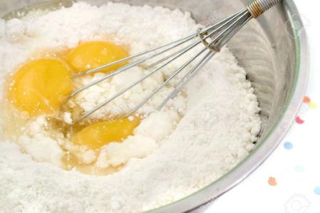

Desclarando los huevos y montando las yemas y claras por separado
Con esta progresión de trabajo, primero se separan las yemas de las claras y se montan por separado, cada una con más o menos la mitad del azúcar que lleve la receta. No hay que pesar el azúcar, sólo echar más o menos la mitad a cada parte del huevo. Es una de las pocas cosas que se pueden hacer a ojo en la repostería.
Después se unen las masas montadas, se añaden los secos tamizados y finalmente los ingredientes húmedos. Se pueden encontrar recetas que incorporen los ingredientes secos a las yemas y después añadan las claras. Es un procedimiento igualmente válido, aunque la densidad que adquiere la mezcla de yemas montadas y harina, puede dificultar la integración de las claras y hacernos perder volumen:
- Pesamos y medimos todos los ingredientes para que se atemperen a la temperatura ambiente.
- En caso de que la receta incorpore una grasa sólida la derretimos ahora y la reservamos.
- Desclaramos los huevos, es decir, separamos las yemas de las claras.
- Montamos las claras. Cuando comiencen a hacer picos, añadimos la mitad del azúcar que lleve la receta y terminamos de montarlas hasta que estén firmes y brillantes. Las reservamos en un bol.
- Montamos las yemas con el resto del azúcar hasta que tripliquen su volumen y blanqueen. Hay que tener cuidado de no dejar las yemas enteras en contacto con el azúcar mucho tiempo, porque las quemaría y dejarían grumos. Es mejor romperlas y batirlas ligeramente antes de añadir el azúcar.
- Mezclamos ambas masas batidas, con lengua y movimientos envolventes. Añadimos a las yemas un tercio de las claras, más o menos. Después incorporamos el resto en una o dos tandas más.
- Incorporamos los ingredientes secos tamizados, con una lengua y con movimientos envolventes.
- Agregamos los ingredientes húmedos, también hay que utilizar una lengua y movimientos envolventes.
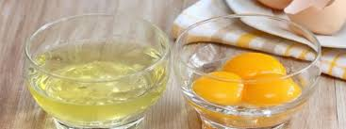
Al utilizar cualquiera de esto métodos se elaboran bizcochos esponjosos tiernos y sabrosos que servirán para elaborar tartas de cumpleaños brazos de reina etc.

MASAS FERMENTADAS

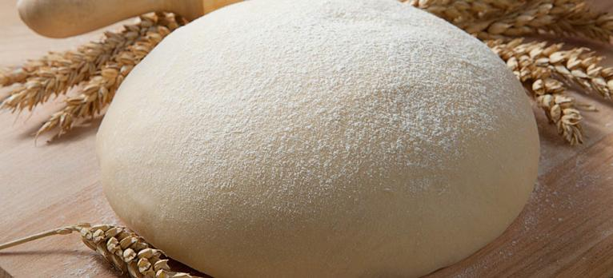

Masas fermentadas son aquellas en las cuales se emplea levadura y necesitan un proceso de fermentación antes de su cocción.

Estas masas se caracterizan por tener una gran elasticidad (cuerpo) y una textura esponjosa. Su preparación es larga por la utilización de fermentos que se agregan a la masa base, por el formado (de piezas) y la fermentación posterior (o consecutiva).

Durante la fermentación ocurre la formación de alvéolos debido al anhídrido carbónico liberado por la levadura.
PRECAUCIONES QUE SE DEBEN TOMAR AL ELABORAR MASAS FERMENTADAS

· Tener una harina con fuerza, que permita obtener plasticidad y elasticidad
· Disolver la levadura en agua o leche tibia en invierno, y fría en verano (Sin sobrepasar los
35° C)
· Disminuir la dosis de levadura en cantidades grandes de harina
· Disolver la sal en un poco de leche o agua antes de incorporar a la harina
· Evitar agregar la sal sobre la levadura o leudo
· Cubrir la masa para evitar la formación de corteza en ésta
· Dar a las masas una consistencia blanda, lo cual ayuda a dar cuerpo
· Incorporar el máximo de aire para activar la fermentación
· Respetar las proporciones
· Revisar las cantidades antes de comenzar a trabajar,
· Estimar el tiempo de trabajo, elaboración, reposo y formado
· No golpear mesones donde haya masa leudando para evitar fugas de aire

CLASIFICACIÓN DE LAS MASAS FERMENTADAS

Masas blandas:
Son masas con consistencia blanda, untuosa, con alto porcentaje de líquido (60%, dependiendo del tipo de harina), Ej.: baguette, marraqueta, chocoso.

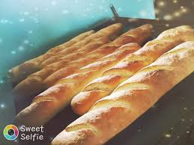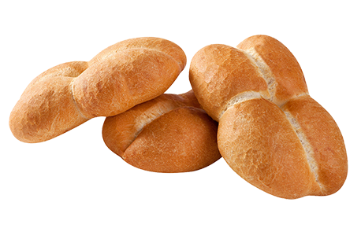

Masas duras:
Son masas con bajo contenido de agua, generalmente adicionadas de materia grasa, que se laminan y se cortan con herramientas especiales, Ej.: hallullas, coliza, boca de dama.

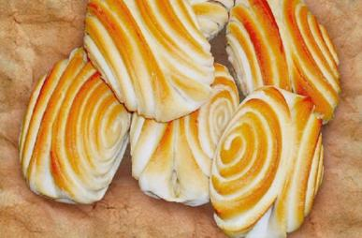
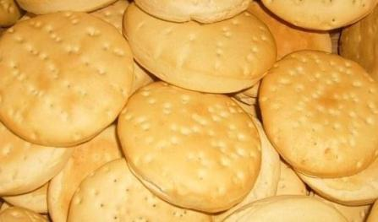

Masas integrales:
Son masas que se elaboran con adición de otros tipos de harina o semillas, que otorgan características de crocancia, sabor, color y aroma particulares, Ej.: pan centeno, pan integral, pan de avena

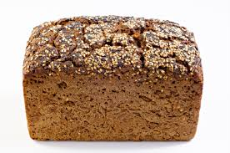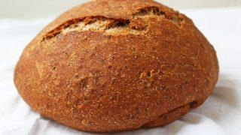

Masas dulces:
Son masas que llevan una adición de azúcar como ingrediente principal y se utilizan en productos dulces que se pueden presentar rellenos con cremas o glaseados, Ej.: savarines, berlines, conejitos

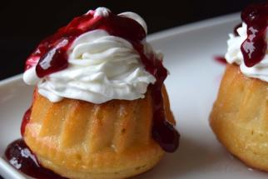
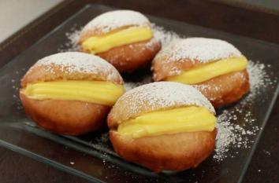

Actividad
I. Conteste las siguientes preguntas
1. ¿Qué es una masa batida?
2. ¿Qué es una masa batida pesada y una masa batida ligera?
3. ¿Cuál es la característica principal de una masa batida?
4. ¿Qué característica tienen las masas batidas ligeras?
5. Nombre a lo menos tres ejemplos de masas batidas pesadas.
6. Nombre a lo menos tres ejemplos de masas batidas ligeras.

II. Realice un mapa conceptual de las masas fermentadas

